514 datos

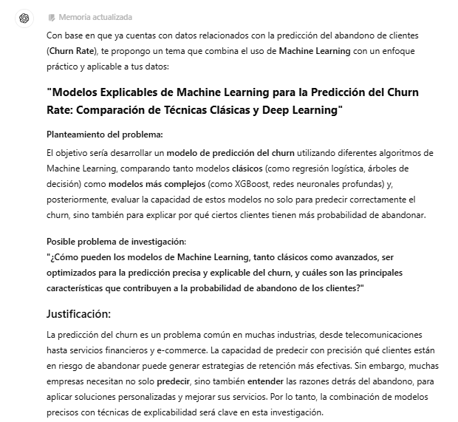

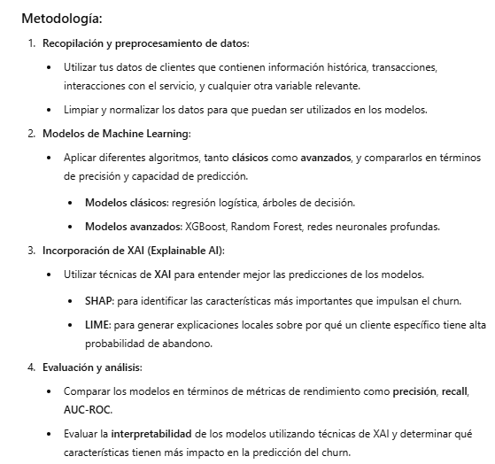

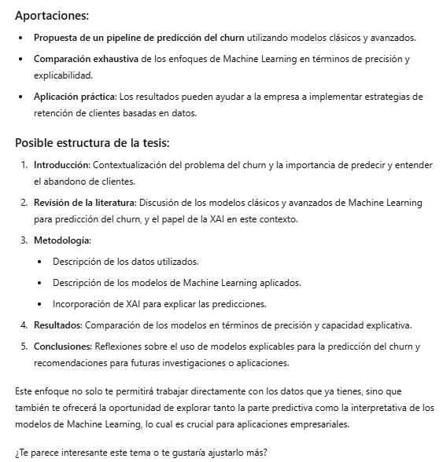

La **Inteligencia Artificial Explicable (XAI)** es un campo emergente dentro de la inteligencia artificial que tiene como objetivo hacer que los modelos de IA sean comprensibles y transparentes para los humanos. En el contexto de **predicción del abandono de clientes (churn)**, los modelos predictivos precisos son útiles, pero a menudo las empresas también necesitan entender **por qué** ciertos clientes tienen más probabilidades de abandonar. Ahí es donde la XAI entra en juego, proporcionando explicaciones claras y detalladas sobre las predicciones.

### ¿Qué es la Inteligencia Artificial Explicable (XAI)?

Los modelos de **aprendizaje automático** y **deep learning** tienden a ser muy efectivos en términos de rendimiento predictivo, pero muchos de estos modelos son opacos, es decir, son difíciles de interpretar para los humanos. A estos se les llama **modelos de caja negra**, como las redes neuronales profundas y los modelos ensemble complejos (por ejemplo, Random Forest, XGBoost).

La **IA explicable** tiene como propósito:

1. **Interpretabilidad**: Hacer que los modelos sean comprensibles para los usuarios humanos, permitiendo que entiendan cómo y por qué se toman decisiones específicas.

2. **Transparencia**: Permitir a los desarrolladores, científicos de datos y usuarios finales tener acceso a la lógica o estructura detrás de las predicciones de un modelo.

3. **Confiabilidad y responsabilidad**: Garantizar que los modelos no solo sean precisos, sino también confiables y responsables. Esto es particularmente importante en industrias como la salud o las finanzas, donde las decisiones tienen un alto impacto.

### ¿Por qué es importante la XAI en la predicción del abandono de clientes (Churn)?

En un **modelo de predicción del churn**, el objetivo principal es identificar a los clientes que tienen una alta probabilidad de abandonar la empresa. Si bien un modelo predictivo podría ofrecer un nivel de precisión elevado, la empresa también necesita comprender **qué factores o características** están impulsando esas predicciones. La XAI ofrece varios beneficios en este contexto:

1. **Entender las causas del churn**:
- Con XAI, las empresas pueden identificar los factores clave que contribuyen a que los clientes se vayan. Por ejemplo, el modelo podría señalar que la **falta de interacción con la plataforma**, un **aumento reciente de precios**, o **problemas en el servicio al cliente** son los principales impulsores del churn.

2. **Optimización de estrategias de retención**:
- Al saber qué factores influyen en la decisión de abandono, las empresas pueden **personalizar estrategias de retención** de manera más efectiva. Si el precio es un factor determinante, podrían ofrecer descuentos a los clientes en riesgo, o si es un problema de soporte, mejorar la experiencia de atención al cliente.

3. **Mejor comunicación**:
- Los modelos explicables permiten que los resultados y las decisiones derivadas del modelo sean comunicables a los equipos no técnicos, como los departamentos de marketing o ventas, que implementarán las estrategias de retención. Si estos equipos no pueden entender por qué el modelo predice que un cliente va a abandonar, no podrán actuar de manera efectiva.

### Técnicas de XAI para la predicción del Churn

Existen varias técnicas que pueden ayudar a **interpretar** y **explicar** los modelos predictivos de churn:

#### 1. **SHAP (Shapley Additive Explanations)**
- **SHAP** es una de las herramientas más populares para la XAI. Proporciona una medida del impacto que cada característica tiene en la predicción, utilizando un concepto de la teoría de juegos llamado "valores de Shapley".
- Los valores de SHAP permiten descomponer la predicción para un cliente específico, mostrando el impacto positivo o negativo de cada característica en la probabilidad de churn.

**Ejemplo**: Si un cliente tiene un 80% de probabilidad de abandonar, SHAP podría mostrar que el "número de interacciones de soporte al cliente" añade un 20% a esa probabilidad, mientras que "la satisfacción con el producto" resta un 10%.

#### 2. **LIME (Local Interpretable Model-agnostic Explanations)**
- **LIME** es una técnica que genera explicaciones locales para modelos de caja negra. Funciona ajustando modelos más simples (por ejemplo, una regresión lineal) alrededor de una predicción específica, lo que permite que las predicciones individuales sean más fáciles de entender.
- LIME puede ser útil cuando se busca explicar por qué un cliente específico ha sido identificado como probable de abandonar, proporcionando interpretaciones para cada instancia de predicción.

**Ejemplo**: LIME podría mostrar que la característica más importante para predecir el abandono de un cliente específico es el "número de quejas recientes" o el "tiempo desde la última compra".

#### 3. **Modelos interpretables por naturaleza**
- Algunos modelos de machine learning, como los **árboles de decisión** o los **modelos lineales**, son más fáciles de interpretar de manera natural. Aunque estos modelos pueden ser menos precisos que los modelos complejos como redes neuronales o XGBoost, su estructura permite identificar reglas claras sobre por qué un cliente va a abandonar.

#### 4. **Feature Importance**
- Las técnicas de **importancia de características** (feature importance) ayudan a determinar qué variables o características tienen mayor peso en la predicción del churn. Esto es útil para los responsables de las decisiones empresariales, ya que pueden priorizar ciertos factores en sus estrategias.

**Ejemplo**: La técnica podría revelar que "tiempo en la plataforma", "uso de promociones" y "interacciones de soporte" son las variables más importantes en la predicción del churn.

### Posible estructura de una investigación sobre XAI y churn

1. **Introducción**: Presentar el problema del churn y por qué es crucial para las empresas predecir y comprender las razones detrás del abandono de los clientes.

2. **Revisión de la literatura**: Analizar las técnicas existentes de predicción de churn y el estado actual de la inteligencia artificial explicable (XAI).

3. **Desarrollo metodológico**:
- Describir el conjunto de datos que utilizarás para entrenar los modelos (por ejemplo, datos de transacciones, interacciones de servicio, etc.).
- Aplicar diferentes modelos de aprendizaje automático (árboles de decisión, Random Forest, XGBoost, redes neuronales) para la predicción del churn.
- Implementar técnicas de XAI como SHAP o LIME para interpretar los resultados del modelo.

4. **Resultados**: Comparar los modelos en términos de precisión y capacidad de interpretación, destacando los factores que más influyen en la predicción del churn.

5. **Discusión**: Discutir cómo las explicaciones generadas por XAI pueden ayudar a la empresa a mejorar sus estrategias de retención de clientes.

6. **Conclusiones**: Reflexionar sobre la importancia de la XAI en la toma de decisiones empresariales basadas en modelos de machine learning, y posibles áreas de mejora o aplicaciones futuras.

### Conclusión

El vínculo entre la **inteligencia artificial explicable (XAI)** y la **predicción del abandono de clientes (churn)** ofrece un campo de investigación sólido y relevante. La XAI permite a las empresas no solo predecir con precisión qué clientes abandonarán, sino también **comprender** por qué están en riesgo, lo que ayuda a diseñar estrategias efectivas de retención. Este enfoque, además de mejorar los resultados comerciales, hace que los modelos sean más **transparentes** y **confiables**, lo que es crucial en aplicaciones del mundo real.

¿Te gustaría seguir profundizando en alguno de estos aspectos, o explorar cómo podrías comenzar con un conjunto de datos?

